BREVET DE TECHNICIEN SUPÉRIEUR
NÉGOCIATION ET DIGITALISATION
DE LA RELATION CLIENT

ÉPREUVE E5 : Relation client à distance et digitalisation

Première partie – Épreuve ponctuelle écrite

SESSION 2023

Durée : 3 heures
Coefficient : 2

Matériel autorisé :
L'usage de la calculatrice avec mode examen actif est autorisé.
L'usage de la calculatrice sans mémoire, « type collège » est autorisé.

Aucun document autorisé.

Dès que le sujet vous est remis, assurez-vous qu’il est complet.

Le sujet comporte 12 pages numérotées de 1 à 12
et comprend 8 annexes numérotées de 1 à 8

Composition du sujet

À LA CLOCHE LORRAINE
(MADELEINES DE COMMERCY)

Cette étude part de données réelles qui ont été modifiées pour des raisons de confidentialité.

Dossier 1 : Adapter la relation omnicanale pour un segment de clientèle

Ce dossier vise à apprécier votre capacité à :

- Produire, publier et assurer la visibilité des contenus digitaux
- Proposer des actions adaptées

Pour le dossier 1 : annexes n°1 à n°6

Dossier 2 : Développer la présence de la marque sur les lieux d’hébergement touristique

Ce dossier vise à apprécier votre capacité à :

- Créer et entretenir la relation client à distance
- Encadrer et animer une équipe de téléacteurs

Pour le dossier 2 : annexes n°7 et n°8

Réflexion commerciale structurée

RECOMMANDATIONS IMPORTANTES

La candidate ou le candidat peut traiter chaque dossier de manière indépendante.

La candidate ou le candidat ne doit en aucun cas faire figurer ou apparaître son nom propre dans la copie.

Liste des annexes

Annexes n° | Intitulé | Page(s) n°
1 | Histoire de la madeleine de Commercy et de la fabrique « À la Cloche Lorraine » | 7
2 | La relation omnicanale de la marque « À la Cloche Lorraine » | 7
3 | Résultat d’une recherche Google | 8
4 | Page d’accueil du site « À la Cloche Lorraine » | 9
5 | Statistiques du site « À la Cloche Lorraine » | 10
6 | Le tourisme dans le département de la Meuse | 10 et 11
7 | Données relatives aux sites d’hébergement touristiques de la Meuse et des Vosges | 12
8 | Organisation du travail des téléacteurs pour la campagne de prospection | 12



À LA CLOCHE LORRAINE (MADELEINES DE COMMERCY)

La madeleinerie « À la Cloche Lorraine » est une biscuiterie créée en 1928 et rachetée en 1980 par le groupe St Michel, société industrielle française qui produit et distribue des biscuits et de la pâtisserie à destination des particuliers et professionnels.
Le groupe St Michel détient la 2ème part de marché en France derrière Mondelez (Lu, Granola, Oréo, Milka, etc.).

« À la Cloche Lorraine » est située dans la commune de Commercy dans la Meuse (région Grand Est), berceau historique de la madeleine. Ce biscuit, inventé en 1755 par une servante prénommée Madeleine pour le roi Stanislas, est aujourd’hui consommé dans toute la France. Cependant, le petit village de Commercy tient à s’affirmer comme le spécialiste de la madeleine avec une recette authentique. Dans cette optique, « À la Cloche Lorraine » veut s’inscrire comme leader de cette niche. Ainsi, la marque « À la Cloche Lorraine » est mise en avant par l’entreprise comme gage d’authenticité, de qualité et de savoir-faire pour l’ensemble des produits.

Une grande attention à l’origine et à la qualité des ingrédients nécessaires à la fabrication des produits est portée par la société. L’entreprise a développé une démarche RSE « Le Goût de la transmission » qui se traduit concrètement dans son processus de production : les œufs sont issus d’élevages en plein air, l’huile de palme n’est pas présente dans les recettes, le blé est d’origine française, 54 % des matériaux utilisés pour les emballages sont d'origine recyclée.

La marque « À la Cloche Lorraine » dispose d’un site de fabrication dans la zone de La Canaire à Commercy, d’un point de vente situé dans l’usine historique en centre-ville et d’un site e-commerce. On estime que la clientèle touristique du point de vente représente 40 % de la clientèle totale.

À Commercy, s’est développée une concurrence accrue entre producteurs de madeleines. Chaque concurrent dit représenter la « véritable madeleine » de Commercy dans le but de conquérir une clientèle touristique de plus en plus importante dans le département de la Meuse. Bien que présente depuis 1928 à Commercy, « À la Cloche Lorraine » craint que son appartenance à un grand groupe international nuise à son image de marque locale.

Dans ce contexte, à la suite de l’obtention de votre BTS NDRC, Sarah WAGNER, responsable du pôle commercial vous a recruté(e) pour valoriser l’ancrage local et authentique de la marque « À la Cloche Lorraine » auprès de la clientèle touristique.

DOSSIER 1 : Adapter la relation omnicanale pour un segment de clientèle

La biscuiterie St Michel gère la communication de l’ensemble de ses marques au sein de son siège social. Au vu de la spécificité de la marque « À la Cloche Lorraine », l’entreprise a souhaité laisser une autonomie à ses collaborateurs du site de Commercy pour renforcer la communication sur l’axe : produit de terroir.

Afin de renforcer l’image de produit authentique, issu d’un savoir-faire artisanal, vous êtes chargé(e) de travailler l’ancrage local de la marque « À la Cloche Lorraine » en valorisant le produit auprès des touristes. Dans ce contexte, Sarah WAGNER vous demande d’analyser la stratégie de communication digitale de la marque et de réaliser des actions ciblées sur le segment de clientèle « touriste ».

Annexe 1 : Histoire de la madeleine de Commercy et de la fabrique « À la Cloche Lorraine »
Annexe 2 : La relation omnicanale de la marque « À la Cloche Lorraine »
Annexe 3 : Résultat d’une recherche Google
Annexe 4 : Page d’accueil du site « À la Cloche Lorraine »
Annexe 5 : Statistiques du site « À la Cloche Lorraine »
Annexe 6 : Le tourisme dans le département de la Meuse

Travail à faire :

  - Réaliser un diagnostic des canaux de communication et de la performance du site web de la marque « À la Cloche Lorraine ». Conclure.

  - Réaliser un persona du segment de clientèle « touriste » et préciser son intérêt pour l’entreprise.

1.3 Proposer des actions afin d’améliorer la relation omnicanale avec la clientèle touristique.

1.4 Proposer, en justifiant votre choix, le réseau social adapté au segment de clientèle « touriste » et créer le premier post qui sera publié.

DOSSIER 2 : Développer la présence de la marque sur les lieux d’hébergement touristique

Afin de développer la notoriété de la marque sur le segment de clientèle « touriste », vous êtes chargé(e) de travailler en collaboration avec les sites d’hébergement touristique des départements de la Meuse et des Vosges :
- des professionnels : campings et hôtels ;
- des particuliers : la majorité des propriétaires de gîtes et de chambres d’hôtes.

Ces cibles sont des leaders d’opinion et potentiels revendeurs de la marque pour les touristes qu’ils accueillent.

L’entreprise souhaite organiser une opération de téléprospection auprès de cette cible.

Vous devez obtenir des rendez-vous pour l’entreprise, dont les objectifs sont de présenter la marque « À la Cloche Lorraine », de favoriser la présence de prospectus à destination des touristes, et éventuellement, d’obtenir la mise en place de dépôts de nos produits au sein de leurs établissements.

Annexe 7 : Données relatives aux sites d’hébergement touristiques de la Meuse et des Vosges
Annexe 8 : Organisation du travail des téléacteurs pour la campagne de prospection

Travail à faire :

2.1 Lister les champs de la base de données clients permettant de réaliser l’opération de téléprospection.

2.2 Indiquer les précautions à prendre au regard de la réglementation en vigueur pour la constitution du fichier des particuliers.

2.3 Déterminer le nombre de téléacteurs nécessaires pour réaliser cette campagne de téléprospection.

2.4 Proposer le tableau de bord de mesure de l’efficacité de la téléprospection.

RÉFLEXION COMMERCIALE STRUCTURÉE

En s’inspirant du cas traité et en mobilisant des connaissances, proposer, en une trentaine de lignes maximum, une réflexion commerciale structurée qui répondra à la question suivante :

En quoi et sous quelles conditions la stratégie omnicanale permet-elle à une entreprise de s’adapter à ses différentes cibles ?

Annexe 1 : Histoire de la madeleine de Commercy et de la fabrique « À la Cloche Lorraine »

Histoire de la madeleine de Commercy

Au milieu du 18ème siècle, Stanislas, Roi de Lorraine, reçoit des hôtes. Mais au cours du repas, on lui apprend que son pâtissier, fâché à la suite d’une querelle, a rendu son tablier. Aucun dessert ne pouvait être servi. Le majordome demanda à une servante de réaliser un dessert de toute urgence. Des gâteaux d’une forme originale, dorés, et fondants furent confectionnés...
Ravi, le Roi fait venir l’auteur de ce miracle : on lui présente, Madeleine, une jeune et jolie servante. Le Roi demande à la servante le nom du gâteau. La servante lui indique alors que le gâteau n’a pas de nom et que c’est une recette qu’elle tient de son village : Commercy. Le Roi donne alors le nom de la servante au gâteau : Madeleine de Commercy.

Histoire de la madeleinerie « À la Cloche Lorraine »

5 artisans madeleiniers se sont succédés depuis 1882 sur le lieu occupé aujourd’hui par le magasin « À la Cloche Lorraine ». La marque « À la Cloche Lorraine » a vu le jour en 1928. La société a été rachetée par la société St Michel dans les années 80.

Source : www.madeleine-commercy.com

Annexe 2 : La relation omnicanale de la marque « À la Cloche Lorraine »

Les modes de distribution de la marque à l’échelon local

La marque « À la Cloche Lorraine » est référencée au sein de toutes les enseignes de grande distribution du département. Elle est présente dans les rayons dédiés « produits locaux ».

Un magasin d’usine « À la Cloche Lorraine » est idéalement situé au cœur de la ville de Commercy sur la route principale.

La marque est également distribuée dans des boutiques touristiques privées, des offices de tourisme et lieux touristiques du département.

La communication spécifique « À la Cloche Lorraine »

La marque est présente sur les sites web touristiques de la région par exemple www.meuse.fr, avec un lien qui renvoie sur un site web spécialement dédié à la marque « À la Cloche Lorraine ».

La marque ne dispose pas de page spécifique sur les réseaux sociaux.

La marque apparait sur Google établissements et elle est présente sur les pages jaunes.

Source interne
Annexe 3 : Résultat d’une recherche Google

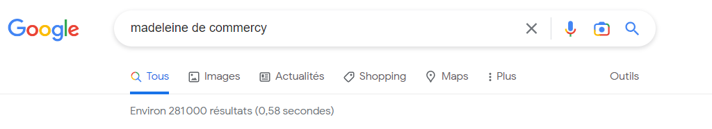
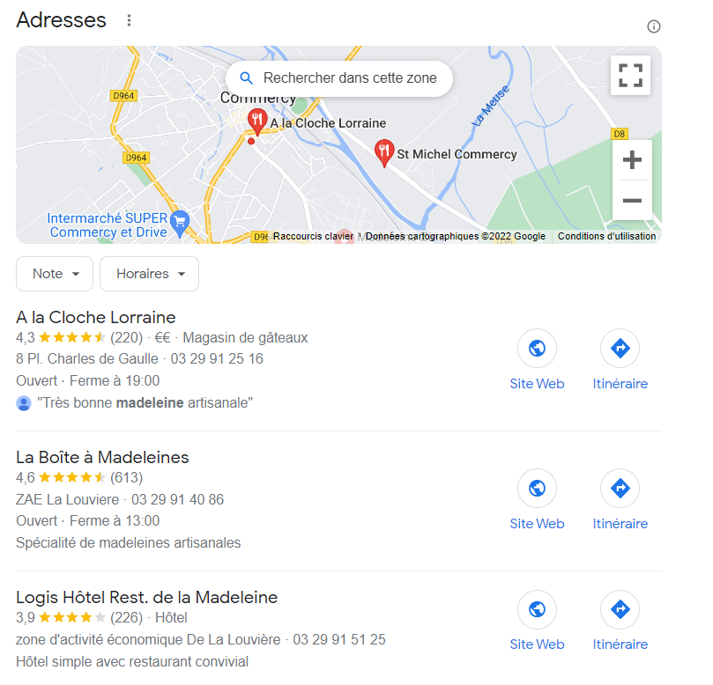

Source : www.google.fr

Annexe 4 : Page d’accueil du site « À la Cloche Lorraine »

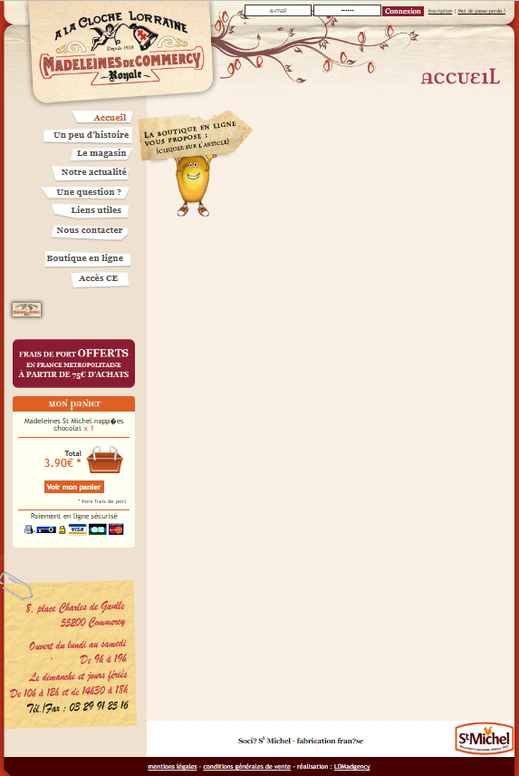

Source : www.madeleine-commercy.com

Annexe 5 : Statistiques du site « À la Cloche Lorraine »

Années | Nombre de visiteurs | Nombre de pages vues par visiteur | Durée moyenne par visite | Taux de rebond de la page d’accueil
2021 | 8 000 | 2,5 | 120 secondes | 45 %
2022 | 5 000 | 2 | 70 secondes | 45 %
Taux de rebond moyen du secteur : 30 %

Origine du trafic

Lien Pages jaunes | Recherche naturelle | Sites partenaires | Direct
10 % | 65 % | 10 % | 15 %

Source interne : issue de Google Analytics

Annexe 6 : Le tourisme dans le département de la Meuse

La Meuse est un département qui fait partie de la région historique et culturelle de Lorraine et fait aujourd'hui partie de la région administrative Grand Est.

Le tourisme dans le département est essentiellement tourné vers le tourisme de mémoire de la grande guerre 14/18 avec le champ de bataille de Verdun mondialement connu. Le tourisme vert est également développé. En effet, ce département rural dispose de vallées bucoliques, forêts, cours d’eau et lacs qui favorisent le développement d’activités « nature » telles que les randonnées à pied ou à vélo, les activités nautiques.

Les clientèles touristiques familiales et citadines recherchent des activités de plein air, au calme, de l’espace et une mentalité accueillante. L’offre événementielle est un levier générateur d’une demande touristique : festivals de musique et de théâtre, manifestations sportives, journées culturelles, etc.

Les clientèles sont ultra mobiles, très friandes d’internet et hyperconnectées. Le touriste n’a pas de frontière, il passe d’un territoire à l’autre ou d’une thématique à une autre. Il recherche un parcours client fluide, « sans couture ».

La consommation touristique n’est plus un achat programmé plusieurs mois à l’avance : c’est souvent devenu un achat d’impulsion, qui favorise le choix de destination à moins de 2 heures du domicile. Généralement, la recherche d’information par le touriste se fait par Internet et par le biais des réseaux sociaux.

…/…
Suite et fin annexe 6 : Le tourisme dans le département de la Meuse

En moyenne, un touriste français dispose d’un budget de 56 euros par personne et par jour. Pour l’année 2021 la répartition des catégories socio-professionnelles (CSP) est la suivante :
- 49.6 % sont issus de catégories « populaires » : apparentés au statut d’ouvrier ;
- 22.7 % sont issus de CSP « intermédiaires » : apparentés au statut d’employé ;
- 27.7 % sont issus de CSP « + » : apparentés au statut de cadre et professions intermédiaires.

Les spécialités culinaires du département de la Meuse : Les madeleines de Commercy, Les dragées de Verdun, La confiture de groseilles de Bar-le-Duc épépinées à la plume d’oie, La Mirabelle de Lorraine, en fruit ou en eau de vie, les vins de pays des Côtes de Meuse, les bières de Meuse, la truffe de Lorraine, les Rochers et Croquets de Saint-Mihiel.

Nombre de nuitées et origine des touristes (en 2021)

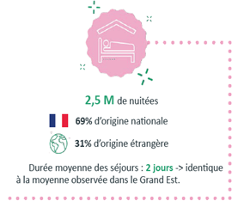 | 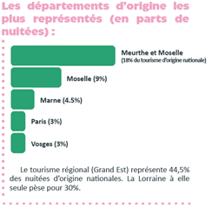

Répartition en % des touristes Carte de la Lorraine
par âge (en 2021)
Commercy
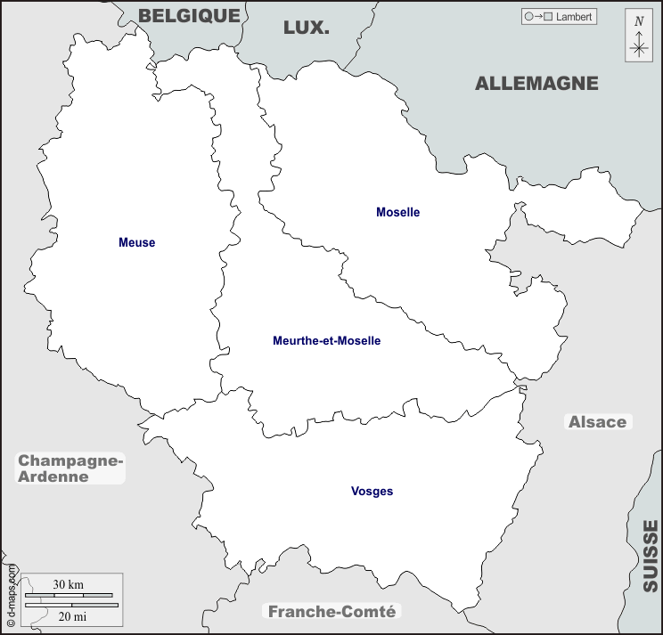
Source : Rapport d’activité 2021 « Meuse Attractivité »

Annexe 7 : Données relatives aux sites d’hébergement touristiques de la Meuse et des Vosges

Types d’hébergement | Nombre d’établissements
Département de la Meuse
Gîtes touristiques | 208
Chambres d’hôtes | 72
Hôtels | 43
Campings | 22
Département des Vosges
Gîtes touristiques | 640
Chambres d’hôtes | 126
Hôtels | 155
Campings | 76

Source : INSEE 2021

Annexe 8 : Organisation du travail des téléacteurs pour la campagne de prospection

Temps de travail par semaine |  | 35 heures
Jours de travail |  | Du lundi au vendredi
Organisation de la semaine | Lundi matin | 8 h - 12 h 30 | Réunion de lancement de l’opération
 | Vendredi  après-midi | 14 h - 16 h 30 | Réunion de bilan
 | Temps de pause | 20 minutes par demi-journée
 | Reporting quotidien | 20 minutes par jour sauf le vendredi

Durée de l’opération : une semaine, du lundi au vendredi.
Durée de l’appel : 4 minutes
Taux de validité du fichier : 95 %
On estime que le nombre d’appels moyen nécessaire par contact est de 1,2.
Source Interne

Responsabilité Sociétale des Entreprises

